ผลการดำเนินงานของ กต.ตร. สภ.เขาสิงโต ประจำปีงบประมาณ 2568
เดือน ตุลาคม 2567
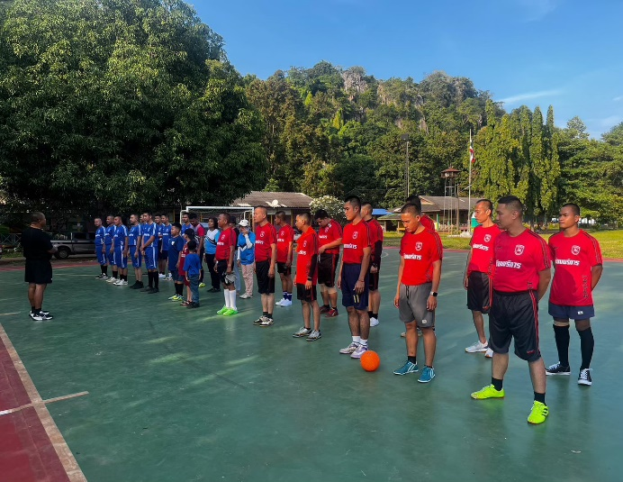
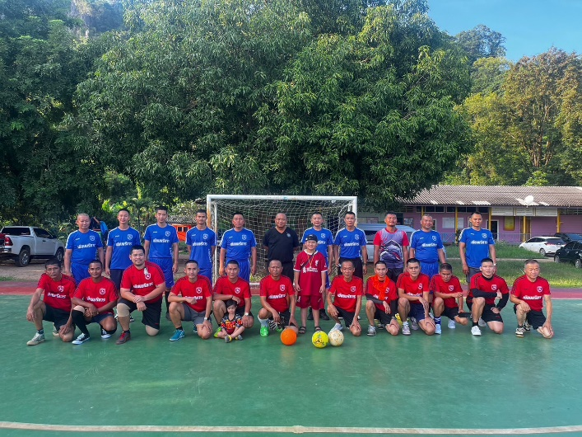

เมื่อวันที่ 20 ตุลาคม 2567 เวลา 15.30 น. สภ.เขาสิงโต ร่วมกับคณะกรรมการ กต.ตร. สภ.เขาสิงโต ร่วมแข่งขันกีฬาเชื่อมความสามัคคี ณ โรงเรียนบ้านเขาสิงโต ต.บ้านแก้ง อ.เมือง จ.สระแก้ว

